

Гильдия кинорежиссеров

XVI Московский международный телефестиваль
«ПРОФЕССИЯ - ЖУРНАЛИСТ»

ЗАЯВКА НА УЧАСТИЕ В КОНКУРСЕ

Название произведения | Военные корреспонденты
Вид аудиовизуального произведения | ⁯телесюжет  ⁯телепрограмма  ⁯репортаж  ⁯документальный фильм

Хронометраж: _____________ 35
Год производства | 2023
Страна / Город | Пермский край, г. Нытва
Возрастные ограничения | 12+

Формат видео (нужное отметить)

 DVD  MP4  AVI  MOV  HD  ДРУГОЕ
Владелец прав на фильм/телепрограмму/телесюжет | Название организации ООО «Цифровое решение»  Контактное лицо Ушакова Екатерина Львовна  Телефон 89333341587 E-mail: kateushakova@mail.ru
Студия/компания-производитель | Название организации ООО «Нытвенская телевизионная студия»  Контактное лицо Ушакова Екатерина Львовна  Телефон 89333341587 E-mail: E-mail: kateushakova@mail.ru

Сведения о создателях (ФИО)
Автор сценария | Ушакова Екатерина Львовна
Режиссер | Ушакова Екатерина Львовна
Оператор | Горохов Николай Иванович
Композитор | Николаев Алексей Павлович
Продюсер | Ушакова Екатерина Львовна

АННОТАЦИЯ НА ПРОИЗВЕДЕНИЕ Фильм посвящен Дню памяти журналистов, погибших при исполнении профессионального долга. В нем рассказывается об одной из самых опасных профессий как в мирное, так и военное время: профессии военного журналиста времен Великой Отечественной войны и войны в Донбассе. Материалы военного корреспондента имеют огромную историческую ценность для человечества и являются фактом фиксации военных преступлений. Главная их цель – донести до общественности правду, которая будет способствовать прекращению военных действий
СВЕДЕНИЯ О РЕЖИССЕРЕ(для документальных фильмов)/АВТОРЕ ПРОИЗВЕДЕНИЯ (для телепрограмм, репортажей, телесюжетов)
ФИО |  | Ушакова Екатерина Львовна
Дата рождения и место рождения |  | 23.12.1977 Пермский край, г. Нытва
Телефон |  | 8 933 334 15 87
E-MAIL |  | kateushakova@mail.ru
Социальные сети |  | https://vk.com/ushkate217 / https://t.me/ ushkate217
БИОГРАФИЯ Режиссер документального кино. В 2006 году окончила Московскую Академию медиаиндустрии, факультет «Телережиссура», мастерская И.К. Беляева и Г.В. Визитей. Лауреат Всероссийского телевизионного конкурса «ТЭФИ-Регион» в номинации 2013 г., «Лучший тележурналист Пермского края» Премия имени А. Гайдара 2012 и 2013 г.г., победитель Международного кинофестиваля социального кино «Лампа» 2018 г., победитель Международного кинофестиваля «Человек, познающий мир» 2018 г., победитель Международного кинофестиваля «Победили вместе» 2020 г., лауреат Международного Русского фестиваля 2020 г., призер различных международных и отечественных премий.
ПЕРЕЧЕНЬ ТВОРЧЕСКИХ РАБОТ РЕЖИССЕРА/АВТОРА ПРОИЗВЕДЕНИЯ
Год производства | Название фильма /программы |  |  | Жанр (игр., док., телепрограмма, телесюжет, репортаж)
2007 | Неудача |  |  | документальный
2017 | Чтобы люди были добрее |  |  | документальный

ПРИЛОЖЕНИЯ В ВИДЕ ДОПОЛНИТЕЛЬНЫХ ФАЙЛОВ:
- Фото режиссера/автора https://disk.yandex.ru/i/ZbghjOLbSh8Yo5Q
- Кадры из произведения https://disk.yandex.ru/i/ZbghjOLbSh8Yo5Q
- Видеофайл (ссылка для скачивания) https://disk.yandex.ru/i/ZbghjOLbSh8Yo5Q

* Настоящая заявка означает согласие правообладателя на участие в конкурсной программе XVI Московского международного телефестиваля «ПРОФЕССИЯ - ЖУРНАЛИСТ». Также подтверждаем свое согласие на использование Дирекцией телефестиваля представленного видеофильма в мероприятиях, проводимых в рамках телефестиваля, а также фрагментов произведений в программах, посвященных конкурсу (включая ТВ и интернет).
Предоставляя произведение (продукт) для участия в телефестивале, подтверждаем, что все авторские и исключительные права на присланный продукт принадлежат Правообладателю и использование присланного произведения не нарушает имущественных и/или неимущественных прав третьих лиц.

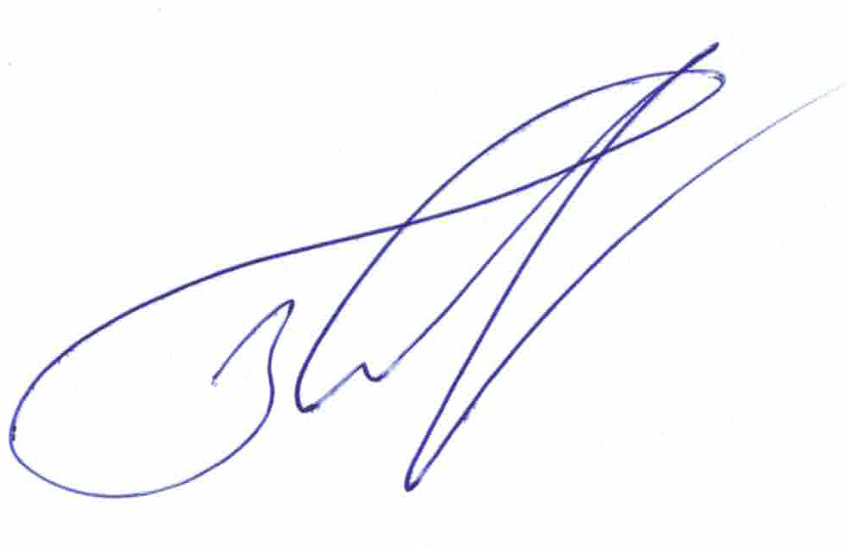
Подпись автора ____________________________/_________________________________/


Подпись правообладателя ___________________/_________________________________/
М.П.

Дата заполнения заявки ________________________________ .

Гильдия кинорежиссеров
123056, Москва, Васильевская, 13, офис 43
Тел: +7 (499) 254-21-00, +7 (499) 251-58-89
e-mail: konkurs-pj@mail.ru
Сайт: www.journfest.ru

